当我们遇到串口访问时出现乱码等意外的状况，或者是需要升级固件版本的时候，需要用到ESP8266一键烧录工具。
使用方法：
- 连接好开发板，看看设备管理器里是不是多了一个串口设备，记住串口号，打开一键烧录工具，选择开发板对应的串口：
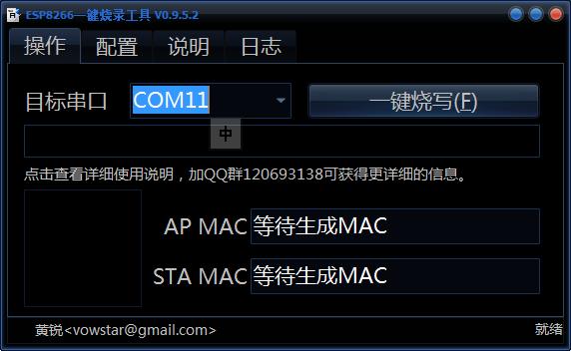
- 点击配置栏，按照下图所示去掉下面几个选项，只选择第一项，点击第一项后面的小齿轮图标，首先烧录资料里的blank1024.bin文件，用来清空开发板里的数据。
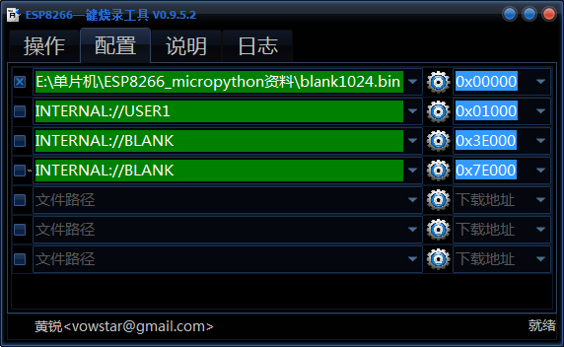
- 返回操作栏，点击一键烧录，清空开发板，点击后等一会进度条开始动，如果没反应可以按一下板子上的FLASH按钮。
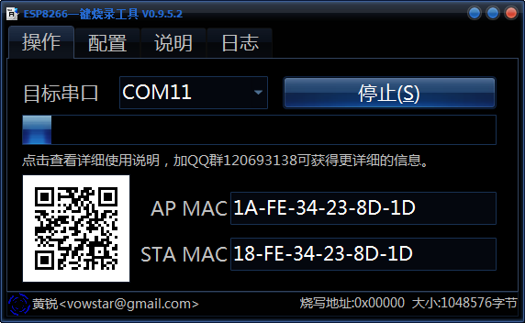
- 开始烧录micropython固件，将blank1024.bin替换为micropython固件，方法和烧录blank1024.bin文件一样。
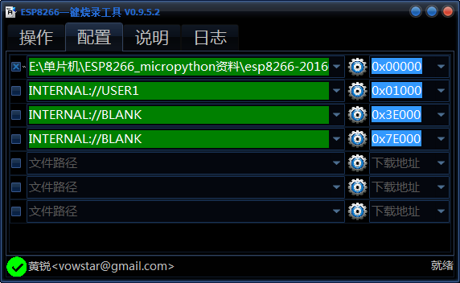
- 点击一键烧录。
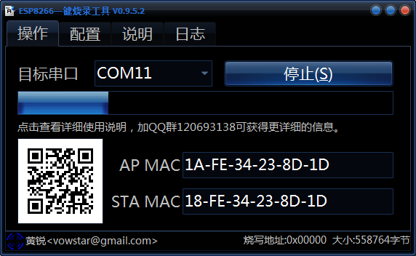
- 烧录结束后使用putty等工具访问开发板的串口，如果什么都不见显示可以按几下回车或按一下板子上的RST按钮，如果还是不正常，可以尝试再次操作或是换一个固件。
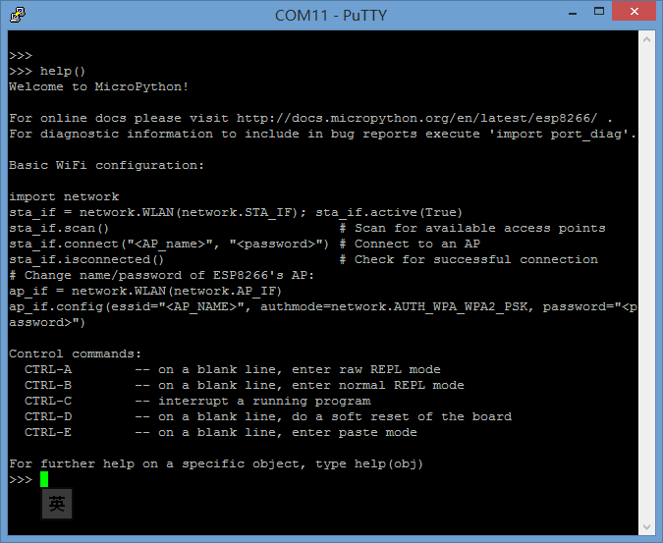

From 芝麻DIY

